Dag 2
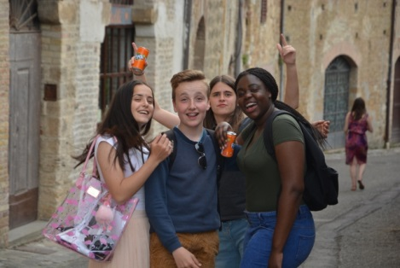
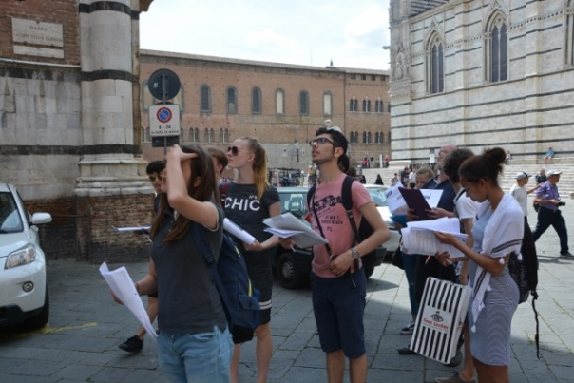
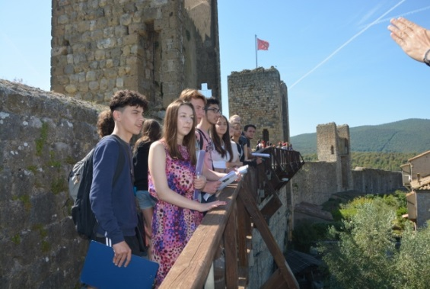
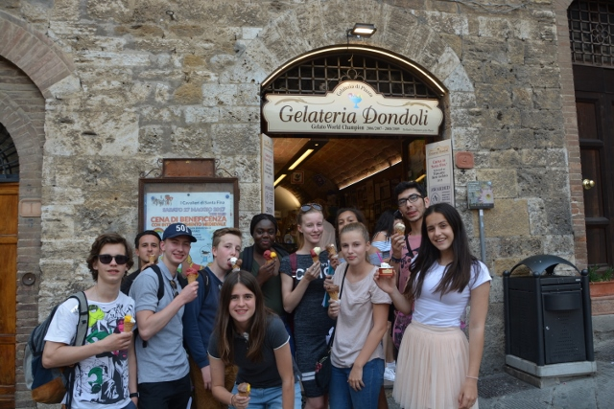
Vandaag, donderdag 18/05/2017 zijn we om 7u15 opgestaan.
Dankzij het winkelen van gisteren konden we genieten van een lekker ontbijtje dat een kwartier later zich bevond op ons gezellig terrasje.
Nadien zijn we direct met de Fiat Ducato busjes vertrokken richting Monteriggioni, het prachtig Etruskisch omwald dorpje in hartje Toscane.
Daar hebben we een schattig klein kerkje bezocht en hebben we gelopen op de stadsmuren van Monteriggioni met een stralend zonnetje dat neerviel op ons en een formidabel uitzicht voor ons.
Direct daarna hebben we ons gehaast naar Siena omdat we iets wat achterliepen op schema. We kwamen aan in Siena en meteen werden we overwelmd met een prachtig uitzicht van een middeleeuws stadje met een van de mooiste Duomo’s van Italië. Oorspronkelijk zou deze Duomo de grootste worden van de wereld maar wegens financiële redenen en een epidemie kon deze droom van de Toscaanse stad niet gerealiseerd worden. Binnen in de Kathedraal hebben we beeldhouwwerken van Michelangelo, Donatello en Bernini kunnen bezichtigen. Het interieur van de kathedraal was prachtig net als de bibliotheek die zich daarbinnen bevond waarvan de muren bestonden uit fresco’s. Wat de kathedraal zo speciaal maakt is dat heel de vloer van mozaïek gemaakt is. We kregen schitterende presentaties van Kitana, Yulitza, Zenzi en Luna. Wat ons het meest opviel en aansprak was de Piazza del Campo. Het mooiste middeleeuwse plein in Europa met daaraan de Torre del Mangia, een gotisch gebouw. Naast de Torre del Mangia hadden we het stadhuis, het Palazzo Pubblico. Wat we zeer spijtig vonden was dat we het museum Santa Maria della Scala hebben moeten overslaan wegens tijdgebrek. Na Siena vertrokken we terug met de auto naar San Gimignano ofwel het kleine Manhattan genoemd. Waarom wordt het ook wel zo genoemd? Dat is omdat de Toscanen er vroeger meer dan 70 wolkenkrabbers maar dan van torens hadden neergezet. Sommige torens waren vroeger zelfs verbonden met hangende bruggen.
De torens werden bewoond door mensen. Hoe hoger de toren, hoe meer rijkdom en aanzien de bewoner vertoonde. In de 13de eeuw verbood men de torens hoger te bouwen dan de Torre Rognosa.
Op de Piazza della Cisterna bevindt zich het beste ijssalon ter wereld namelijk de Gelateria del Dondoli. Die werd in 2006-2007 vernoemd tot beste ijssalon ter wereld. Hier zijn al vele celebrities een gelato komen eten o.a. Ariana Grande. Onze leerkrachten hebben ons hier getrakteerd. Tenslotte zijn we terug naar de villa gereden om een heerlijk plonsje te doen in het zwembad. Alexandra, Altin en Luna hebben voor ons lekkere pasta pesto en lasagne klaargemaakt, samen met meneer Hoste. We hebben weer veel bijgeleerd vandaag en 1 van de mooiste steden van Europa bezocht.
Jordy Van Broeckhoven, Jonathan de Booser

